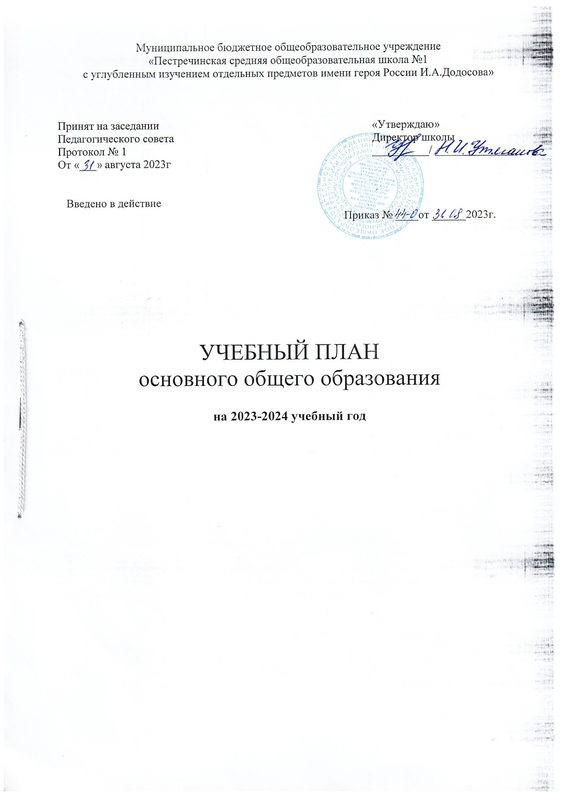

Пояснительная записка
Учебный план основного общего образования (далее- учебный план) МБОУ Пестречинская СОШ №1 с углубленным изучением отдельных предметов имени И.А.Додосова» разработан с учетом требований нормативных документов:
- Федеральный Закон «Об образовании в Российской Федерации» от 29.12.2012 № 273-ФЗ;
- Федеральный государственный образовательный стандарт основного общего образования, утвержденный приказом Министерства образования и науки Российской Федерации от 17.12.2010 № 1897 (в ред. Приказов Минобрнауки России от 29.12.2014 № 1644, от 31.12.2015 №1577);
- Федеральный государственный образовательный стандарт основного общего образования, утвержденный приказом Министерства просвещения Российской Федерации от 31 мая 2021г № 287.
- Приказ Министерства Просвещения Российской Федерации № 568 от 18.06.2022 О внесении изменений в федеральный государственный образовательный стандарт основного общего образования, утвержденный приказом Министерства просвещения Российской Федерации от 31 мая 2021г № 287.

Учебный план фиксирует общий объём нагрузки, максимальный объём аудиторной нагрузки обучающихся, состав и структуру предметных областей, распределяет учебное время, отводимое на их освоение по классам и учебным предметам.
Образовательная нагрузка равномерно распределена в течение учебной недели в соответствии с требованиями, установленными СанПиН 2.4.2.2821-10 «Санитарно- эпидемиологические требования к условиям и организации обучения в общеобразовательных учреждениях».
Учебный год в МБОУ «Пестречинская СОШ №1 им. И.А.Додосова» начинается 01.09.2023 и заканчивается 25.05.2024.
Продолжительность учебного года в 5-9 классах составляет 34 учебные недели.
Учебные занятия для учащихся 5-9 классов проводятся по 6-ти дневной учебной неделе.

Максимальная аудиторная недельная нагрузка:
Классы | 5 а,б,в,г | 6 а,б,в | 7 а,б,в,г | 8 а,б,в | 9 а,б,в,г
Максимальная нагрузка | 31 | 33 | 35 | 36 | 36

В школе функционируют общеобразовательные классы и классы с углубленным изучением отдельных предметов:
9б – класс с углубленным изучением математики.
В 7 классах вводится курс Химия. Первые шаги в науку.
В качестве учебного предмета «Родной язык» и «Родная литература», учащиеся по заявлению родителей (законных представителей) изучают учебные предметы «Родной (русский) язык» и «Родная (русская) литература, либо «Родной (татарский) язык», «Родная (татарская) литература», либо Государственный язык Республики Татарстан (татарский).
При изучении предметов Родной язык, иностранный (английский) язык, технология, информатика осуществляется деление учащихся на подгруппы.

Учебный план состоит из двух частей — обязательной части и части, формируемой участниками образовательных отношений. Обязательная часть учебного плана определяет состав учебных предметов обязательных предметных областей.
Часть учебного плана, формируемая участниками образовательных отношений, определяет содержание образования, обеспечивающего реализацию интересов и потребностей обучающихся, их родителей (законных представителей) и реализуется следующим образом:

 | 5 кл | 6кл | 7кл | 8кл | 9а | 9б | 9в | 9Г
Часть, формируемая участниками образовательных отношений (всего часов) | 1ч | 1ч | 2ч | 2ч | 2ч | 2ч | 2ч | 2ч
Физическая культура | 1 | 1 |  | 1
Алгебра |  |  |  |  |  | 1 угл
Всеобщая история |  |  |  |  | 0,5 | 0,5 | 0,5 | 0,5
Учебный курс. «Химия. Первые шаги в науку» |  |  | 1
Учебный курс «Занимательная грамматика» |  |  | 1
Учебный курс «Учимся работать с текстом» |  |  |  | 1
Учебный курс «Решение текстовых задач» |  |  |  |  | 0,5 | 0,5 | 0,5 | 0,5
Учебный курс «Секреты грамотного письма» |  |  |  |  | 1 |  |  | 1
Учебный курс «Приемы работы с текстом на уроке при разных видах чтения» |  |  |  |  |  |  | 1
Учебный курс «Трудные вопросы орфографии и пунктуации»

В 5-6-х классах часть, формируемая участниками образовательных отношений, составляет 1 час,который реализуется через учебный предмет «Физическая культура » с целью накоплении практического опыта по использованию современных систем физической культуры в соответствии с личными интересами и индивидуальными показателями здоровья.

В 7 –х классах часть, формируемая участниками образовательных отношений, составляет 2 часа и реализуется через образом:
- 1 час –введение учебного курса «Химия. Первые шаги в науку» (в каждом классе);
- 1 час –ведение учебного курса по русскому языку «Занимательная грамматика» Цель: обогащение словарного запаса и расширение круга используемых грамматических средств; применение полученных знаний и умений в речевой практике.
В 8 –х классах часть, формируемая участниками образовательных отношений, составляет 2 часа, которые реализуются следующим образом:
- 1 час – увеличение учебных часов физической культуры (в каждом классе)
- 1 час – введение учебного курса по русскому языку «Учимся работать с текстом»
В 9 –х классах часть, формируемая участниками образовательных отношений, составляет 2 часа. ».
- 0, 5 часа -увеличение учебного предмета история. Цель: реализация учебного модуля «Введение в Новейшую историю»;
- 0,5 час -введение учебного курса «Решение текстовых задач.
- 1 ч отводится на учебный курс по русскому языку: «Секреты грамотного письма» в 9а, «Приемы работы с текстом на уроке при разных видах чтения (просмотровом, ознакомительном, изучающем) в 9в, «Трудные вопросы орфографии и пунктуации» в 9г.
- В 9Б классе 1 час отводится на увеличение учебных часов по алгебре для углубленного изучения.

УЧЕБНЫЙ ПЛАН

Предметная область | Учебный предмет | Количество часов в неделю
Предметная область | Учебный предмет | 5а | 5б | 5в | 5г | 6а | 6б | 6в | 7а | 7б | 7в | 7г | 8а | 8б | 8в | 9а | 9б | 9в | 9г
Обязательная часть
Русский язык и литература | Русский язык | 5 | 5 | 5 | 5 | 6 | 6 | 6 | 4 | 4 | 4 | 4 | 3 | 3 | 3 | 3 | 3 | 3 | 3
Русский язык и литература | Литература | 3 | 3 | 3 | 3 | 3 | 3 | 3 | 2 | 2 | 2 | 2 | 2 | 2 | 2 | 3 | 3 | 3 | 3
Родной язык и родная литература | Родной язык | 2 | 2 | 2 | 2 | 2 | 2 | 2 | 2 | 2 | 2 | 2 | 2 | 2 | 2 | 2 | 2 | 2 | 2
Родной язык и родная литература | Родная литература | 1 | 1 | 1 | 1 | 1 | 1 | 1 | 1 | 1 | 1 | 1 | 1 | 1 | 1 | 1 | 1 | 1 | 1
Родной язык и родная литература | или государственный язык РТ (татарский) | /3 | /3 | /3 | /3 | /3 | /3 | /3
Иностранные языки | Иностранный язык | 3 | 3 | 3 | 3 | 3 | 3 | 3 | 3 | 3 | 3 | 3 | 3 | 3 | 3 | 3 | 3 | 3 | 3
Математика и информатика | Математика | 5 | 5 | 5 | 5 | 5 | 5 | 5 | 0 | 0 | 0 | 0 | 0 | 0 | 0 | 0 | 0 | 0 | 0
Математика и информатика | Алгебра | 0 | 0 | 0 | 0 | 0 | 0 | 0 | 3 | 3 | 3 | 3 | 3 | 4 | 3 | 3 | 3 | 3 | 3
Математика и информатика | Геометрия | 0 | 0 | 0 | 0 | 0 | 0 | 0 | 2 | 2 | 2 | 2 | 2 | 2 | 2 | 2 | 2 | 2 | 2
Математика и информатика | Вероятность и статистика | 0 | 0 | 0 | 0 | 0 | 0 | 0 | 1 | 1 | 1 | 1 | 1 | 1 | 1 | 1 | 1 | 1 | 1
Математика и информатика | Информатика | 0 | 0 | 0 | 0 | 0 | 0 | 0 | 1 | 1 | 1 | 1 | 1 | 1 | 1 | 1 | 1 | 1 | 1
Общественно-научные предметы | История | 2 | 2 | 2 | 2 | 2 | 2 | 2 | 2 | 2 | 2 | 2 | 2 | 2 | 2 | 2.5 | 2.5 | 2.5 | 2.5
Общественно-научные предметы | Обществознание | 0 | 0 | 0 | 0 | 1 | 1 | 1 | 1 | 1 | 1 | 1 | 1 | 1 | 1 | 1 | 1 | 1 | 1
Общественно-научные предметы | География | 1 | 1 | 1 | 1 | 1 | 1 | 1 | 2 | 2 | 2 | 2 | 2 | 2 | 2 | 2 | 2 | 2 | 2
Естественно-научные предметы | Физика | 0 | 0 | 0 | 0 | 0 | 0 | 0 | 2 | 2 | 2 | 2 | 2 | 2 | 2 | 3 | 3 | 3 | 3
Естественно-научные предметы | Химия | 0 | 0 | 0 | 0 | 0 | 0 | 0 | 0 | 0 | 0 | 0 | 2 | 2 | 2 | 2 | 2 | 2 | 2
Естественно-научные предметы | Биология | 1 | 1 | 1 | 1 | 1 | 1 | 1 | 1 | 1 | 1 | 1 | 2 | 2 | 2 | 2 | 2 | 2 | 2
Искусство | Изобразительное искусство | 1 | 1 | 1 | 1 | 1 | 1 | 1 | 1 | 1 | 1 | 1 | 0 | 0 | 0 | 0 | 0 | 0 | 0
Искусство | Музыка | 1 | 1 | 1 | 1 | 1 | 1 | 1 | 1 | 1 | 1 | 1 | 1 | 1 | 1 | 0 | 0 | 0 | 0
Технология | Технология | 2 | 2 | 2 | 2 | 2 | 2 | 2 | 2 | 2 | 2 | 2 | 1 | 1 | 1 | 0 | 0 | 0 | 0
Физическая культура и основы безопасности жизнедеятельности | Физическая культура | 3 | 3 | 3 | 3 | 3 | 3 | 3 | 3 | 3 | 3 | 3 | 3 | 3 | 3 | 2 | 2 | 2 | 2
Физическая культура и основы безопасности жизнедеятельности | Основы безопасности жизнедеятельности | 0 | 0 | 0 | 0 | 0 | 0 | 0 | 0 | 0 | 0 | 0 | 1 | 1 | 1 | 1 | 1 | 1 | 1
Основы духовно-нравственной культуры народов России | Основы духовно-нравственной культуры народов России | 1 | 1 | 1 | 1 | 1 | 1 | 1 | 0 | 0 | 0 | 0 | 0 | 0 | 0 | 0 | 0 | 0 | 0
Итого |  | 31 | 31 | 31 | 31 | 33 | 33 | 33 | 34 | 34 | 34 | 34 | 35 | 35 | 35 | 34.5 | 34.5 | 34.5 | 34.5
Часть, формируемая участниками образовательных отношений
Доступно часов |  | 0 | 0 | 0 | 0 | 0 | 0 | 0 | 1 | 1 | 1 | 1 | 1 | 1 | 1 | 1,5 | 0,5 | 1,5 | 1,5
Наименование учебного курса
Алгебра (угл) |  |  |  |  |  |  |  |  |  |  |  |  |  |  |  |  | 1
«Приемы работы с текстом при разных видах чтения» |  | 0 | 0 | 0 | 0 | 0 | 0 | 0 | 0 | 0 | 0 | 0 | 0 | 0 | 0 | 0 | 0 | 1 | 0
«Химия. Первые шаги в науку» |  |  |  |  |  |  |  |  | 1 | 1 | 1 | 1
«Занимательная грамматика» |  | 0 | 0 | 0 | 0 | 0 | 0 | 0 | 1 | 0 | 1 | 1 | 0 | 0 | 0 | 0 | 0 | 0 | 0
«Учимся работать с текстом» |  | 0 | 0 | 0 | 0 | 0 | 0 | 0 | 0 | 0 | 0 | 0 | 1 | 1 | 1 | 0 | 0 | 0 | 0
«Секреты грамотного письма» |  | 0 | 0 | 0 | 0 | 0 | 0 | 0 | 0 | 0 | 0 | 0 | 0 | 0 | 0 | 1 |  | 0 | 0
«Трудные вопросы орфографии и пунктуации» |  | 0 | 0 | 0 | 0 | 0 | 0 | 0 | 0 | 0 | 0 | 0 | 0 | 0 | 0 | 0 | 0 | 0 | 1
«Решение текстовых задач» |  | 0 | 0 | 0 | 0 | 0 | 0 | 0 | 0 | 0 | 0 | 0 | 0 | 0 | 0 | 0.5 | 0.5 | 0.5 | 0.5
Итого |  | 0 | 0 | 0 | 0 | 0 | 0 | 0 | 1 | 1 | 1 | 1 | 1 | 1 | 1 | 1.5 | 0.5 | 1.5 | 1.5
ИТОГО недельная нагрузка |  | 31 | 31 | 31 | 31 | 33 | 33 | 33 | 35 | 35 | 35 | 35 | 36 | 36 | 36 | 36 | 36 | 36 | 36
Количество учебных недель |  | 34 | 34 | 34 | 34 | 34 | 34 | 34 | 34 | 34 | 34 | 34 | 34 | 34 | 34 | 34 | 34 | 34 | 34
Всего часов в год |  | 1054 | 1054 | 1054 | 1054 | 1122 | 1122 | 1122 | 1190 | 1190 | 1190 | 1190 | 1224 | 1224 | 1224 | 1224 | 1224 | 1224 | 1224

Промежуточная аттестация–процедура, проводимая с целью оценки качества освоения обучающимися части содержания (четвертное оценивание) или всего объема учебной дисциплины за учебный год (годовое оценивание).
Промежуточная/годовая аттестация обучающихся за четверть осуществляется в соответствии с календарным учебным графиком.
Все предметы обязательной части учебного плана оцениваются по четвертям. Предметы из части, формируемой участниками образовательных отношений, являются безотметочными и оцениваются «зачет».
Освоение основной образовательной программ основного общего образования завершается итоговой аттестацией.

Формы проведения промежуточной аттестация для обучающихся 5-9 классов

Учебные предметы | 5 класс | 6класс | 7 класс | 8 класс | 9 класс
Русский язык | Д.+ гр.з /вго | Д.+ гр.з /вго | Тест / вго | Изложение+  Тест/вго | вго
Литература | Тест/вго | Тест/вго | Тест /вго | Тест/вго | вго
Родной язык | Тест/вго | Тест/вго | Тест /вго | Тест/вго | вго
Родная литература | тест/вго | Тест/вго | Тест/вго | Тест /вго | вго
Государственный языкРТ (татарский) | тест/вго | Тест/вго
Иностранный язык | Тест/вго | Тест/вго | Тест/вго | Тест/вго | вго
Математика | Конт.р/вго | Конт.р/вго
Алгебра |  |  | Конт.р/вго | Конт.р/вго | вго
Геометрия |  |  | Конт.р/вго | Конт.р/вго | вго
Вероятная статистика |  |  | Тест /конт.р/вго | Тест /конт.р/вго | вго
Информатика |  |  | Тест/вго | к/р/вго | вго
История | Тест/вго | Тест/вго | Тест/вго | Тест/вго | вго
Обществознание | - | Тест/вго | Тест/вго | Тест/вго | вго
География | Тест/вго | Тест/вго | Тест/вго | к/р/вго | вго
Физика |  |  | Тест /конт.р/вго | Тест /конт.р/вго | вго
Химия |  |  |  | к/р/вго | вго
Биология | Тест/вго | Тест/вго | Тест/вго | Тест/вго | вго
Музыка | Тест/вго | Тест/вго | Тест/вго | Тест/вго | -
ИЗО | Защита  проекта/вго | Защита  Проекта/вго | Защита  проекта/вго |  | -
Технология | Защита  проекта/  вго | Защита  проекта/  вго | Защита  проекта/  вго | Защита  проекта/  вго | вго
Основы безопасности жизнедеятельности |  |  |  | Тест/вго | вго
Физическая культура | Сдача нормативов/  вго | Сдача нормативов/  вго | Сдача нормативов/  вго | Сдача нормативов/  вго | вго
Основы духовно – нравственной культуры народов России | зачет | зачет | - | - | -

